awk系列5：使用复合表达式和next命令

**复合表达式**

awk的复合表达式可以由表示"与"的组合操作符&&和表示"或"的||构成。

复合表达式的常规写法如下：

* (表达式1) && (表达式2)
* (表达式1) || (表达式2)

注意：每个表达式都需要用括号括起来。

我们还是使用food_ list.txt作为例子，文件内容如下：

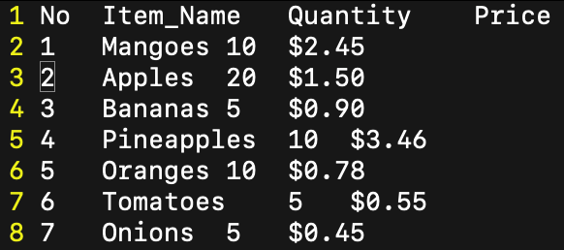

比如我们要实现查找数量大于等于5，并且Item_Name以"O"开头的行：



**next命令**

next命令，它告诉awk跳过你所提供的所有剩下的模式和表达式，直接处理下一个输入行。

next命令帮助我们阻止命令执行一些多余的步骤，我们还是拿food_list.txt作为例子。

如果我们要实现如下功能：在每个食物数量小于或者等于10的行后面标一个星号。

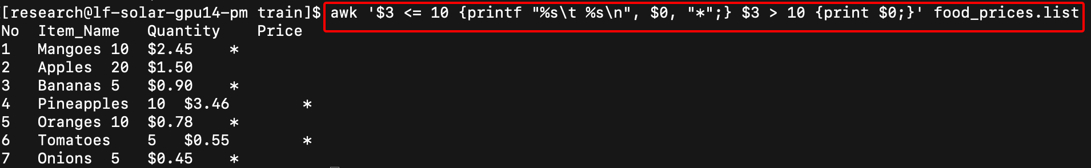

上面的命令，实际上在匹配到第一个的时候就不用了再继续去匹配第二个表达式了，可以跳过第二个匹配，这时我们就可以使用next命令。

